Ngày báo cáo: 26/10/2020

Module báo cáo: LAB_4

Mã sinh viên: 18064161

Họ và tên: Phan Trung Hiếu

**NỘI DUNG**

Câu 1: Đọc số:

* Source code:
* Server:

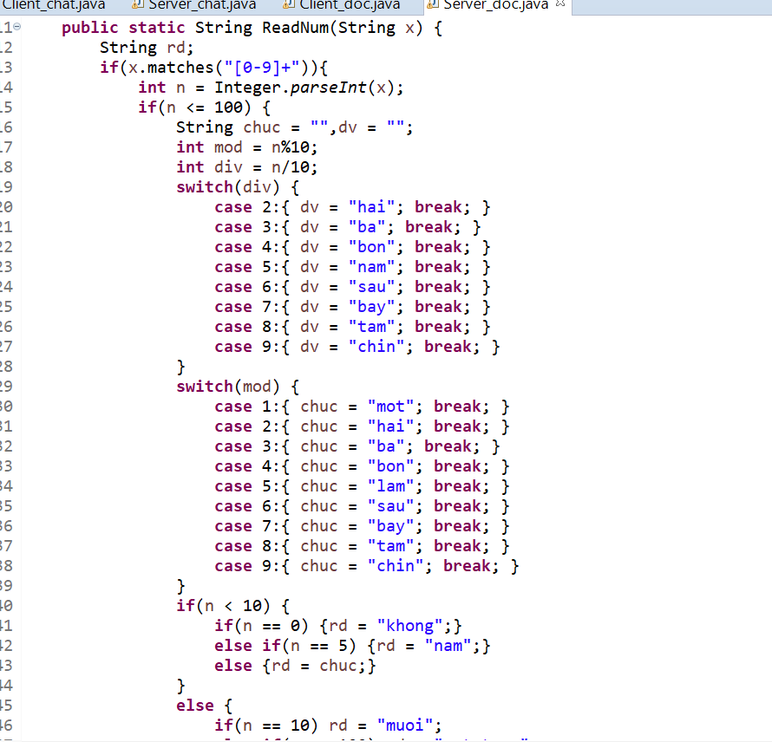

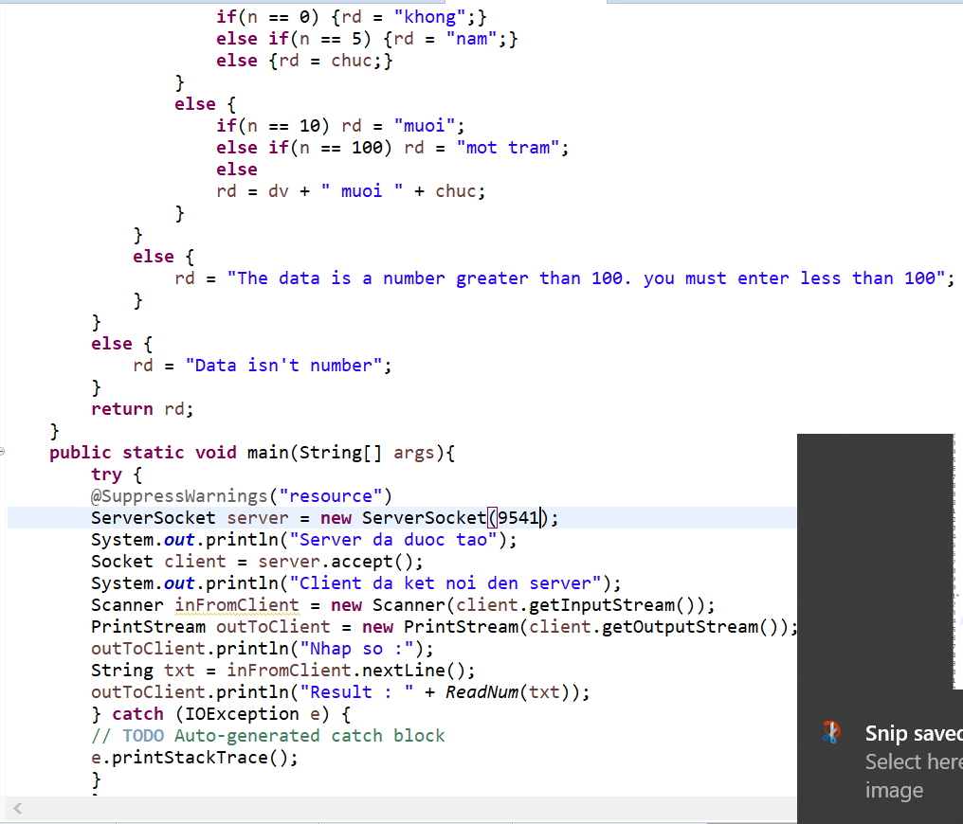

* Client:

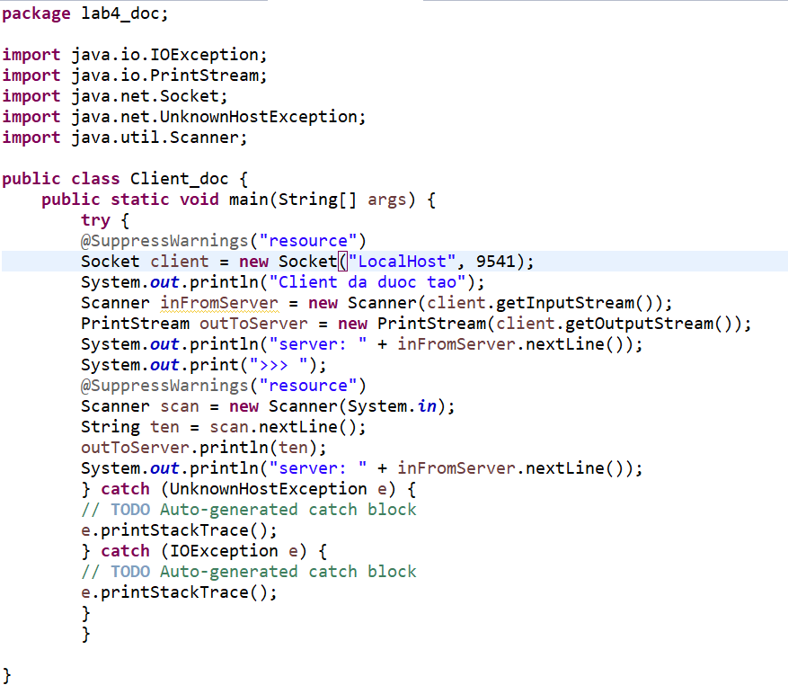

* Kết quả:

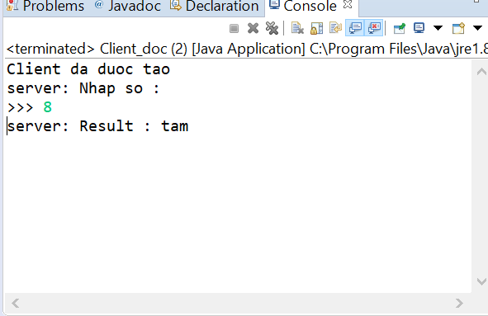

Câu 2: Viết ứng dụng chat đơn giản:

* Source code:
* Server:

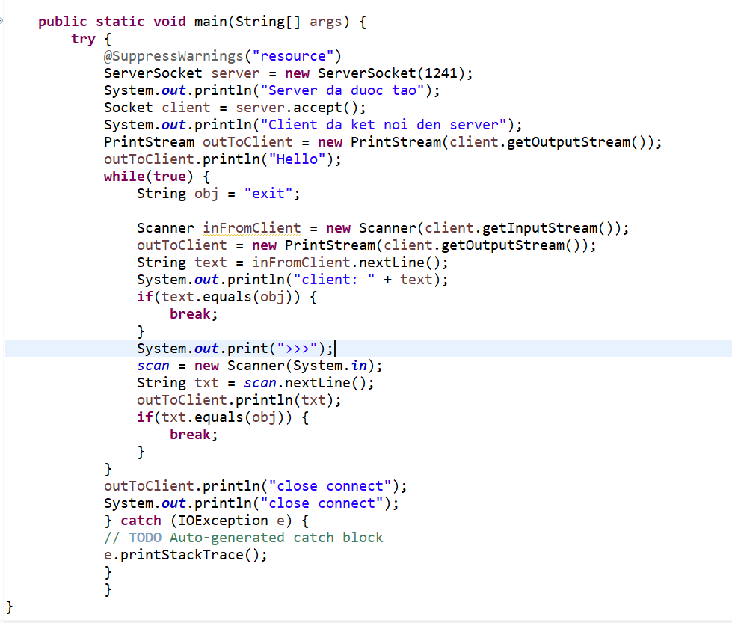

* Client:

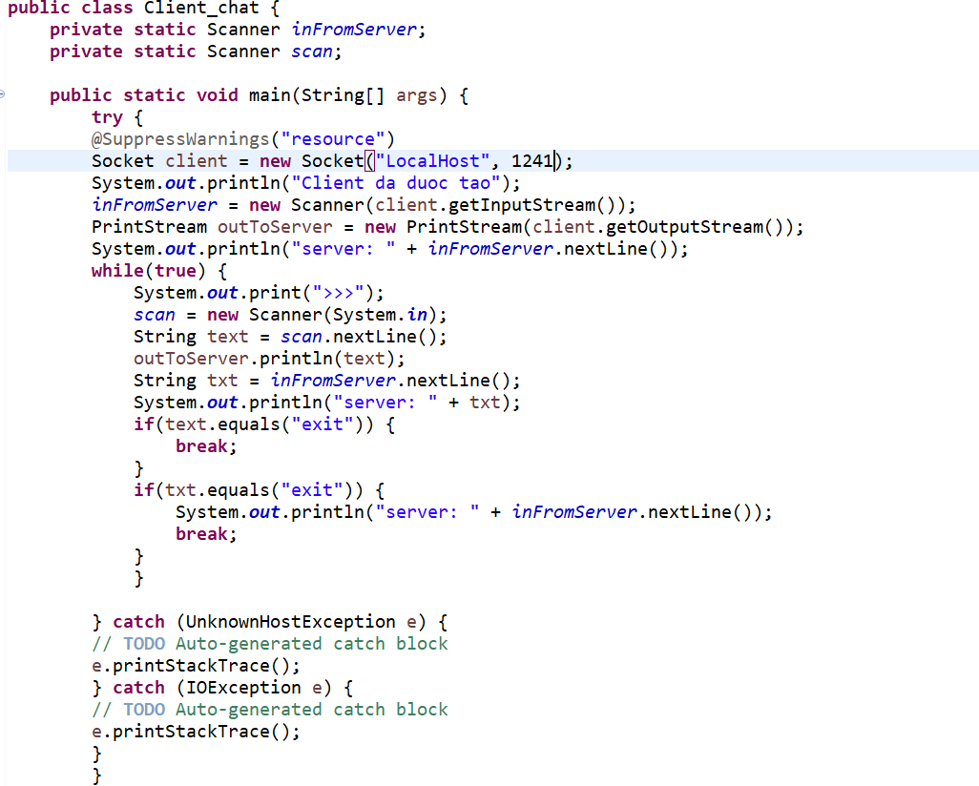

* Kết quả:

